Resolución del Pleno del Instituto de Transparencia, Acceso a la Información Pública y Protección de Datos Personales del Estado de México y Municipios, con domicilio en Metepec, Estado de México, de fecha tres de abril de dos mil veinticuatro.

Visto el expediente relativo al recurso de revisión **05809/INFOEM/IP/RR/2023**, interpuesto por **XXXXXXX XXXXX XXXXXX** al cual en lo sucesivo se le denominará la parte **RECURRENTE**, en contra de la respuesta a su solicitud de información identificada con número de folio **00763/PJUDICI/IP/2023** proporcionada por parte del **Poder Judicial** en lo sucesivo el **SUJETO OBLIGADO**; se procede a dictar la presente resolución, con base en los siguientes:

**I. A N T E C E D E N T E S**

1. **Solicitud de acceso a la información.** Con fecha **treinta de junio de dos mil veintitrés**, la parte **RECURRENTE** formuló solicitud de acceso a información pública al **SUJETO OBLIGADO** a través de la Plataforma Nacional de Transparencia, registrada en el Sistema de Acceso a la Información Mexiquense, en adelante SAIMEX, en la que requirió lo siguiente:

*“Solicito se de respuesta a la información descrita en el archivo en excel que se adjunta, dirigida al Supremo Tribunal de Justicia del Estado de México, para una investigación universitaria sobre el análisis de la incidencia delictiva, con motivo de una tesis de investigación”.*

**Modalidad elegida para la entrega de la información:** a través del Sistema de Acceso a la Información Mexiquense (SAIMEX) y correo electrónico.

Asimismo, se adjuntó a la solicitud de información, el documento que se describe a continuación:

* Archivo en formato Excel que contiene lo siguiente:

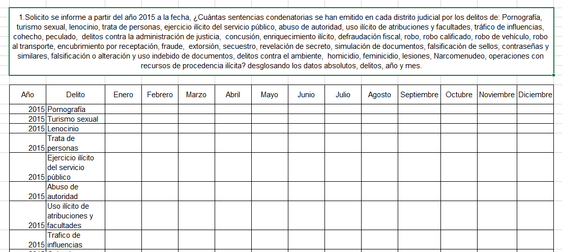

1. **Respuesta.** En fecha **veintiuno de agosto de dos mil veintitrés**, el **SUJETO OBLIGADO** proporcionó respuesta a la solicitud de información, al tenor de lo siguiente:

*APRECIABLE XXXXXXXXXXX, POR ESTE MEDIO Y EN ARCHIVO ADJUNTO SE ENVÍA LA RESPUESTA A SU REQUERIMIENTO DE INFORMACIÓN. SIN MÁS POR EL MOMENTO, RECIBA UN CORDIAL SALUDO.*

Asimismo, adjuntó su respuesta con el documento que se describe a continuación:

* Oficio de fecha veintiuno de agosto de dos mil veintitrés, suscrito por la Unidad de Transparencia, mediante el cual se informa que, derivado de una revisión exhaustiva de los índices, registros, informes y variables con los que cuenta la Dirección de Información y Estadística, sobre el tema relacionado con el delito de defraudación fiscal, revelación de secreto, delitos contra la administración pública **no se cuenta con una variable que permita remitir esa información.**

En relación a los delitos de Pornografía y turismo sexual, se informa el delito de: utilización de imágenes y/o voz de personas menores de edad o personas que no tienen la capacidad para comprender el significado del hecho para la pornografía (calidad especial de sujeto activo).

Con respecto al delito de Narcomenudeo, se proporcionan los delitos: delitos contra la salud en su modalidad de narcomenudeo, hipótesis de comercializar o suministrar, aun gratuitamente, narcóticos previstos en la tabla. (Artículo 475, párrafo primero de la ley general de salud), delitos contra la salud en su modalidad de narcomenudeo, hipótesis de comercializar o suministrar, aun gratuitamente, narcóticos previstos en la tabla, cuando la víctima fuere menor de edad o no tenga la capacidad para comprender. (artículo 475), delitos contra la salud en su modalidad de narcomenudeo, hipótesis de comercializar o suministrar, aun gratuitamente, narcóticos previstos en la tabla, con modificativa de ser cometido por servidores públicos encargados de prevenir, denunciar, etc., delitos contra la salud en su modalidad de narcomenudeo, hipótesis de comercializar o suministrar, aun gratuitamente, narcóticos previstos en la tabla, con modificativa de ser cometido en centros educativos, asistenciales, policiales o de reclusión, delitos contra la salud en su modalidad de narcomenudeo, hipótesis de comercializar o suministrar, aun gratuitamente, narcóticos previstos en la tabla, con modificativa de ser realizada por profesionistas, técnicos, auxiliares o personal relacionado, delitos contra la salud en su modalidad de narcomenudeo, hipótesis de poseer algún narcótico señalados en la tabla, siempre que sea con la finalidad de comerciarlos o suministrarlos aun gratuitamente (artículo 476 de la ley general de salud), delitos contra la salud en su modalidad de narcomenudeo, hipótesis de poseer algún narcótico señalados en la tabla, siempre que no sea con la finalidad de comerciarlos o suministrarlos aun gratuitamente (artículo 477 de la ley general de salud).

Para el delito de robo a transporte se proporcionan los delitos de: robo en interior de vehículo automotor o recaiga sobre una o más de las partes que lo conforman, robo en interior de vehículo automotor o recaiga sobre una o más partes que lo conforman y se ejecute con violencia, robo cometido en medios de transporte público de pasajeros y se utilice en su ejecución la violencia.

Los cuadros de información que constituyen la información requerida por el ciudadano se envían en la hoja de cálculo anexa al presente. Preservando el orden en que fuesen formulados por el ciudadano mientras fue posible.

Toda la información presente en la hoja de cálculo considera el periodo del **01 de enero de 2012 al 31 de julio de 2023.**

La hoja de cálculo contiene la siguiente información:

**• Número de sentencias condenatorias que se han emitido por los delitos de**: Abuso de autoridad, Cohecho, Concusión, Delitos contra el ambiente, Encubrimiento y/o Encubrimiento por receptación, Enriquecimiento ilícito, Extorción, Falsificación de sellos, contraseñas y similares, Falsificación o alteración y uso indebido de documentos, Feminicidio, Fraude, Homicidio, Lenocinio, Lesiones, Narcomenudeo, Peculado, Pornografía y Turismo sexual , Robo, Robo al transporte, Robo calificado, Robo de vehículo, Secuestro, Tráfico de influencias, Trata de personas, desagregado por: delitos, año y mes, en el periodo establecido.

• **Registro de los montos económicos por concepto de** reparación del daño respecto de las sentencias condenatorias por los delitos de: Abuso de autoridad, Cohecho, Concusión, Delitos contra el ambiente, Encubrimiento y/o Encubrimiento por receptación, Enriquecimiento ilícito, Extorción, Falsificación de sellos, contraseñas y similares, Falsificación o alteración y uso indebido de documentos, Feminicidio, Fraude, Homicidio, Lenocinio, Lesiones, Narcomenudeo, Peculado, Pornografía y Turismo sexual , Robo, Robo al transporte, Robo calificado, Robo de vehículo, Secuestro, Tráfico de influencias, Trata de personas, desagregado por: delitos, año y mes, en el periodo establecido.

• **Acuerdos reparatorios por los delitos de**: Abuso de autoridad, Cohecho, Concusión, Delitos contra el ambiente, Encubrimiento y/o Encubrimiento por receptación, Enriquecimiento ilícito, Extorción, Falsificación de sellos, contraseñas y similares, Falsificación o alteración y uso indebido de documentos, Feminicidio, Fraude, Homicidio, Lenocinio, Lesiones, Narcomenudeo, Peculado, Pornografía y Turismo sexual , Robo, Robo al transporte, Robo calificado, Robo de vehículo, Secuestro, Tráfico de influencias, Trata de personas, desagregado por: delitos, año y mes, en el periodo establecido.

* Hoja de cálculo enviada por la parte Solicitante; **no se advierte que se encuentre cumplimentada**, como a continuación se muestra:

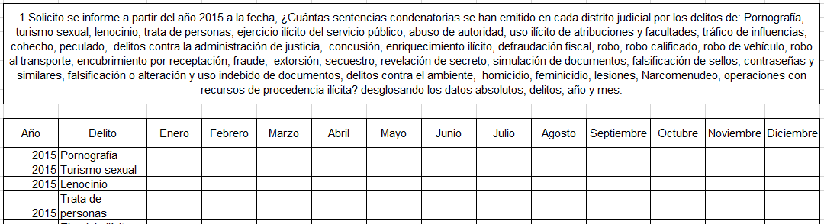

1. **Recurso de Revisión.** En fecha **once de septiembre de dos mil veintitrés** la persona Solicitante interpuso Recurso de Revisión a través del **SAIMEX**, a través del cual expresó lo siguiente:

**Acto impugnado*.*** *“Dicen dar respuesta pero el archivo esta vacio”*

**Razones o motivos de la inconformidad:** *\*No proporcionó información\**

Asimismo, se adjuntó a la solicitud de información, el documento que se describe a continuación:

* Archivo en formato Excel que la parte Solicitante remitió como documento adjunto a la solicitud de información.

1. **Turno.** De conformidad con el artículo 185, fracción I de la Ley de Transparencia y Acceso a la Información Pública del Estado de México y Municipios, el recurso de revisión número **05809/INFOEM/IP/RR/2023**, se turnó por el sistema electrónico del Instituto de Transparencia, Acceso a la Información Pública y Protección de Datos Personales del Estado de México y Municipios, a la Comisionada Guadalupe Ramírez Peña para su análisis, estudio, elaboración del proyecto y presentación ante el Pleno de este Instituto.
2. **Admisión del recurso de revisión**: En fecha **catorce de septiembre de dos mil veintitrés**, la Comisionada Ponente admitió a trámite el recurso de revisión que ahora se resuelve, dando un plazo máximo de siete días hábiles para que las partes manifestaran lo que a su derecho resultara conveniente, ofrecieran pruebas, formularan alegatos y el Sujeto Obligado presentara su informe justificado.
3. **Informe Justificado.** En fecha **tres de octubre de dos mil veintitrés**, el **SUJETO OBLIGADO** rindió informe justificado, al tenor de lo siguiente:

* Captura de pantalla relacionado con un correo de la notificación de la respuesta a la solicitud de acceso a la información pública por parte de la Unidad de Transparencia al Particular, como se observa a continuación:

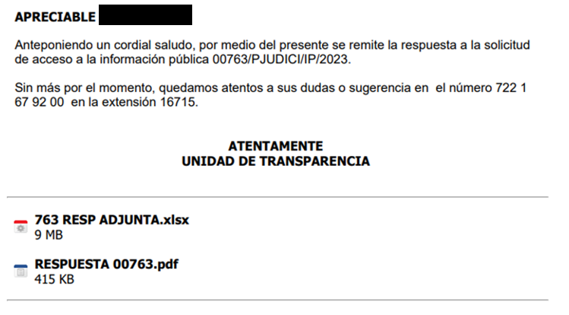

* Excel que contiene información relacionada con estadística de número de sentencias condenatorias, registro de montos económicos por concepto de reparación del daño respecto de las sentencias condenatorias y acuerdos reparatorios de delitos como abuso de autoridad, Cohecho, Concusión, Delitos contra el ambiente, Encubrimiento y/o Encubrimiento por receptación, Enriquecimiento ilícito, Extorción, Falsificación de sellos, contraseñas y similares, Falsificación o alteración y uso indebido de documentos, Feminicidio, Fraude, Homicidio, Lenocinio, Lesiones, Narcomenudeo, Peculado, Pornografía y Turismo sexual , Robo, Robo al transporte, Robo calificado, Robo de vehículo, Secuestro, Tráfico de influencias, Trata de personas, desagregado por: delitos, año y mes, del periodo 2015-2023.
* Oficio de fecha tres de octubre de dos mil veintitrés, suscrito por el titular de la Unidad de Transparencia, mediante el cual informa que por error involuntario se omitió la notificación de la respuesta de la solicitud de acceso a la información, sin embargo, con la finalidad de no detrimentar el derecho del particular se adjunta el acuse de notificación de la respuesta mediante el correo electrónico contenido en el acuse de la solicitud de información.

Asimismo, se hace del conocimiento de la parte Solicitante que, de conformidad con lo rendido por la Directora de Información y Estadística se proporciona un documento que contiene del 01 de enero de 2012 al 31 de julio de 2023.

• Número de sentencias condenatorias que se han emitido por los delitos de: Abuso de autoridad, Cohecho, Concusión, Delitos contra el ambiente, Encubrimiento y/o Encubrimiento por receptación, Enriquecimiento ilícito, Extorción, Falsificación de sellos, contraseñas y similares, Falsificación o alteración y uso indebido de documentos, Feminicidio, Fraude, Homicidio, Lenocinio, Lesiones, Narcomenudeo, Peculado, Pornografía y Turismo sexual, Robo, Robo al transporte, Robo calificado, Robo de vehículo, Secuestro, Tráfico de influencias, Trata de personas, desagregado por: delitos, año y mes, en el periodo establecido.

• Registro de los montos económicos por concepto de reparación del daño respecto de las sentencias condenatorias por los delitos de: Abuso de autoridad, Cohecho, Concusión, Delitos contra el ambiente, Encubrimiento y/o Encubrimiento por receptación, Enriquecimiento ilícito, Extorción, Falsificación de sellos, contraseñas y similares, Falsificación o alteración y uso indebido de documentos, Feminicidio, Fraude, Homicidio, Lenocinio, Lesiones, Narcomenudeo, Peculado, Pornografía y Turismo sexual , Robo, Robo al transporte, Robo calificado, Robo de vehículo, Secuestro, Tráfico de influencias, Trata de personas, desagregado por: delitos, año y mes, en el periodo establecido.

•Acuerdos reparatorios por los delitos de: Abuso de autoridad, Cohecho, Concusión, Delitos contra el ambiente, Encubrimiento y/o Encubrimiento por receptación, Enriquecimiento ilícito, Extorción, Falsificación de sellos, contraseñas y similares, Falsificación o alteración y uso indebido de documentos, Feminicidio, Fraude, Homicidio, Lenocinio, Lesiones, Narcomenudeo, Peculado, Pornografía y Turismo sexual , Robo, Robo al transporte, Robo calificado, Robo de vehículo, Secuestro, Tráfico de influencias, Trata de personas, desagregado por: delitos, año y mes, en el periodo establecido.

Por otra parte, se hace de su conocimiento que no se cuenta con índice, registro o variable que permita identificar lo relacionado con el delito de defraudación fiscal, revelación de secreto, delitos contra la administración pública.

Respecto de los delitos de pornografía y turismo sexual, se informa lo relacionado con el delito de utilización de imágenes y/o voz de personas menores de edad o personas que no tienen la capacidad para comprender el significado del hecho para la pornografía (calidad especial de sujeto activo). Con relación al delito de narcomenudeo, se proporcionan lo relacionado con los delitos contra la salud en su modalidad de narcomenudeo, hipótesis de comercializar o suministrar, aun gratuitamente, narcóticos previstos en la tabla. (artículo 475, párrafo primero de la ley general de salud), delitos contra la salud en su modalidad de narcomenudeo, hipótesis de comercializar o suministrar, aun gratuitamente, narcóticos previstos en la tabla, cuando la víctima fuere menor de edad o no tenga la capacidad para comprender. (artículo 475), delitos contra la salud en su modalidad de narcomenudeo, hipótesis de comercializar o suministrar, aun gratuitamente, narcóticos previstos en la tabla, con modificativa de ser cometido por servidores públicos encargados de prevenir, denunciar, etc., delitos contra la salud en su modalidad de narcomenudeo, hipótesis de comercializar o suministrar, aun gratuitamente, narcóticos previstos en la tabla, con modificativa de ser cometido en centros educativos, asistenciales, policiales o de reclusión, delitos contra la salud en su modalidad de narcomenudeo, hipótesis de comercializar o suministrar, aun gratuitamente, narcóticos previstos en la tabla, con modificativa de ser realizada por profesionistas, técnicos, auxiliares o personal relacionado, delitos contra la salud en su modalidad de narcomenudeo, hipótesis de poseer algún narcótico señalados en la tabla, siempre que sea con la finalidad de comerciarlos o suministrarlos aun gratuitamente (artículo 476 de la ley general de salud), delitos contra la salud en su modalidad de narcomenudeo, hipótesis de poseer algún narcótico señalados en la tabla, siempre que no sea con la finalidad de comerciarlos o suministrarlos aun gratuitamente (artículo 477 de la ley general de salud). Para el delito de robo a transporte se proporcionan los delitos de robo en interior de vehículo automotor o recaiga sobre una o más de las partes que lo conforman, robo en interior de vehículo automotor o recaiga sobre una o más partes que lo conforman y se ejecute con violencia, robo cometido en medios de transporte público de pasajeros y se utilice en su ejecución la violencia.

Documentos que se hicieron del conocimiento de la parte Recurrente el **trece de marzo de dos mil veinticuatro.**

La parte Recurrente no realizó manifestaciones

1. **Ampliación de plazo:** En fecha **trece de marzo de dos mil veinticuatro**, con fundamento en el artículo 181, párrafo tercero de la Ley de Transparencia y Acceso a la Información Pública del Estado de México y Municipios, se acordó la ampliación del plazo para su resolución.

Este organismo garante no pasa por alto justificar, que el plazo para emitir la resolución en el presente asunto encuentra justificación en el alto número de recursos de revisión recibidos, circunstancia atípica que ha rebasado las capacidades técnicas y humanas del personal encargado de la proyección de las resoluciones a dichos medios de impugnación.

Por ello, es menester precisar que, si bien se ha excedido el plazo para resolver el presente medio de impugnación, de conformidad con la ley de la materia, el plazo para emitir la resolución se encuentra justificado en los elementos para medir la razonabilidad de asuntos conforme a los parámetros establecidos por diversos órganos jurisdiccionales federales, aplicables también en procedimientos análogos, como el que nos ocupa.

Así, en términos de lo que establecen los artículos 8.1 y 25 de la Convención Americana sobre Derechos Humanos, los recursos deben ser sencillos y resolverse en el menor tiempo posible, tomando en consideración la dilación total del procedimiento; esto es, en un plazo razonable.

En ese sentido, el legislador fijó los términos procesales en las leyes, de manera general, sin que pudiera prever la variada gama de casos que son resueltos por los órganos jurisdiccionales o cuasi jurisdiccionales, tanto por la complejidad de los hechos, como por el número de casos que conocen.

Por ello, excepcionalmente, si un asunto es resuelto con posterioridad a los plazos señalados por la norma debe analizarse la razonabilidad del tiempo necesario para su resolución, atentos a los siguientes criterios:

1. Complejidad del Asunto: La complejidad de la prueba, la pluralidad de sujetos procesales, el tiempo transcurrido, las características y contexto del recurso.
2. Actividad Procesal del interesado. Acciones u omisiones del interesado.
3. Conducta de la Autoridad: Las Acciones u omisiones realizadas en el procedimiento. Así como si la autoridad actuó con la debida diligencia.
4. La afectación generada en la situación jurídica de la persona involucrada en el proceso: Violación a sus derechos humanos.

De modo que, cuando se trate de un asunto excepcional, por alguna o todas las características mencionadas; o bien, cuando el ingreso de asuntos al órgano jurisdiccional o cuasi jurisdiccional respectivo supere notoriamente al que podría considerarse normal, debe concluirse que es una excluyente de responsabilidad en relación con la actuación del funcionario, como ha acontecido en el caso que nos ocupa.

Argumento que encuentra sustento en la jurisprudencia P./J. 32/92 emitida por el Pleno de la Suprema Corte de Justicia de la Nación de rubro *“TÉRMINOS PROCESALES. PARA DETERMINAR SI UN FUNCIONARIO JUDICIAL ACTUÓ INDEBIDAMENTE POR NO RESPETARLOS SE DEBE ATENDER AL PRESUPUESTO QUE CONSIDERÓ EL LEGISLADOR AL FIJARLOS Y LAS CARACTERÍSTICAS DEL CASO.”*, visible en la Gaceta del Seminario Judicial de la Federación con el registro digital 205635.

Razones por las cuales cabe concluir que, la resolución al recurso de revisión se solventa hasta esta fecha, debido a que existe una excesiva carga de trabajo en desproporción a la capacidad de los recursos materiales y humanos con que cuenta este Instituto para atender la enorme demanda de usuarios que acuden para que se les garantice su Derecho de acceso a la información Pública y Protección de Datos Personales, aunado a la complejidad de los hechos a los que se refieren, así como al volumen del expediente, la extensión de los escritos y pruebas aportadas y desahogadas por las partes; lo que impide la tramitación de los recursos dentro de los términos legales previamente establecidos por la Ley, por tratarse de causas de fuerza mayor.

Al respecto, también son de considerar los criterios sostenidos por el Cuarto Tribunal Colegiado en Materia Administrativa del Primer Circuito, cuyos rubros y datos de identificación son los siguientes:

***“PLAZO RAZONABLE PARA RESOLVER. DIMENSIÓN Y EFECTOS DE ESTE CONCEPTO CUANDO SE ADUCE EXCESIVA CARGA DE TRABAJO.”*** consultable en el Seminario Judicial de la Federación y su gaceta, con el registro digital 2002351.

***“PLAZO RAZONABLE PARA RESOLVER. CONCEPTO Y ELEMENTOS QUE LO INTEGRAN A LA LUZ DEL DERECHO INTERNACIONAL DE LOS DERECHOS HUMANOS****.”*, visible en el Seminario Judicial de la Federación y su gaceta, con el registro digital 2002350.

Por ello, este organismo garante comprometido con la tutela de los derechos humanos confiados señala que este exceso de plazo legal para resolver el presente asunto resulta de carácter excepcional.

1. **Cierre de instrucción**. En fecha **diecinueve de marzo de dos mil veinticuatro**, la Comisionada Ponente determinó el cierre de instrucción en términos de la fracción VI del artículo 185 de la Ley de Transparencia y Acceso a la Información Pública del Estado de México y Municipios.

Debido a que fue debidamente sustanciado el expediente electrónico y no existe diligencia pendiente de desahogo, se emite la Resolución que conforme a Derecho proceda, de acuerdo con los siguientes:

**II. C O N S I D E R A N D O:**

**Primero. Competencia.** El Instituto de Transparencia, Acceso a la Información Pública y Protección de Datos Personales del Estado de México y Municipios, es competente para conocer y resolver el presente recurso de revisión interpuesto por la parte recurrente, conforme a lo dispuesto en los artículos 6, apartado A de la Constitución Política de los Estados Unidos Mexicanos; 5, párrafos trigésimo segundo, trigésimo tercero y trigésimo cuarto, fracciones IV y V de la Constitución Política del Estado Libre y Soberano de México; 1, 2, fracción II; 13, 29, 36, fracciones I y II; 176, 178, 179, 181 párrafo tercero y 185 de la Ley Transparencia y Acceso a la Información Pública del Estado de México y Municipios; 9, fracciones I y XXIII y 11 del Reglamento Interior del Instituto de Transparencia, Acceso a la Información Pública y Protección de Datos Personales del Estado de México y Municipios.

**Segundo. Oportunidad y Procedibilidad del Recurso de Revisión.** Previo al estudio del fondo del asunto, se procede a analizar los requisitos de oportunidad y procedibilidad que deben reunir el recurso de revisión interpuesto, previstos en los artículos 178 y 180 de la Ley de Transparencia y Acceso a la Información Pública del Estado de México y Municipios.

El recurso de revisión fue interpuesto dentro del plazo de quince días hábiles previstos en el artículo 178 de la Ley de Transparencia y Acceso a la Información Pública del Estado de México y Municipios, toda vez que el **SUJETO OBLIGADO** remitió la respuesta a la solicitud de información el **veintiuno de agosto de dos mil veintitrés**, mientras que el recurso de revisión interpuesto por la parte **RECURRENTE** se tuvo por presentado el **once de septiembre de dos mil veintitrés**, esto es al décimo quinto día hábil en que se tuvo conocimiento de la respuesta.

Ahora bien, del análisis efectuado se advierte que resulta procedente la interposición del recurso y se concluye la acreditación plena de todos y cada uno de los elementos formales exigidos por el artículo 180 de la Ley de Transparencia y Acceso a la Información Pública del Estado de México y Municipios en vigor, en atención a que fue presentado mediante el formato visible en **SAIMEX**.

Finalmente, resulta procedente la interposición del recurso de revisión al rubro anotado, toda vez que se actualiza la hipótesis de procedencia prevista en el artículo 179, fracción V de la Ley de la materia, que a la letra dice:

*“****Artículo 179.*** *El recurso de revisión es un medio de protección que la Ley otorga a los particulares, para hacer valer su derecho de acceso a la información pública, y procederá en contra de las siguientes causas:*

*…*

*V. La entrega de la información incompleta.*

*…*

**Tercero. Análisis de las causales de sobreseimiento.** Es menester resaltar que en el procedimiento de acceso a la información pública y de los medios de impugnación de la materia, se advierten diversos supuestos de procedibilidad que deben estudiarse con la finalidad de dar cumplimiento a los principios de legalidad y objetividad inmersos en el artículo 9 de Ley de Transparencia y Acceso a la Información Pública del Estado de México y Municipios, en correlación con la seguridad jurídica que debe generar lo actuado ante este Organismo Garante.

Siendo una facultad legal entrar al estudio de las causas de improcedencia que hagan valer las partes o que se adviertan de oficio por este Instituto; presupuestos procesales de inicio o trámite de un proceso que dotan de seguridad jurídica las resoluciones emitidas por este organismo colegiado, máxime que se trata de una figura procesal adoptada en la ley de la materia, la cual permite dilucidar alguna causal que impida el estudio y resolución de un asunto en su fondo, cuando una vez admitido el recurso de revisión se advierta una causa de improcedencia que permita sobreseerlo. Estudio de causales de improcedencia que no son incompatibles con el derecho de acceso a la justicia, ya que éste no se coarta por regular causas de improcedencia y sobreseimiento con tales fines.

Para ello, en principio resulta recordar que la pretensión de la parte ahora Recurrente es obtener la siguiente información:

* Se de respuesta a la información descrita en el archivo en Excel que se adjunta, dirigida al Supremo Tribunal de Justicia del Estado de México, para una investigación universitaria sobre el análisis de la incidencia delictiva, con motivo de una tesis de investigación.

Archivo en formato Excel que contiene lo siguiente:



En respuesta, el Sujeto Obligado, a través de la Directora de Información y Estadística remitió la siguiente información:

* Oficio de fecha veintiuno de agosto de dos mil veintitrés, suscrito por la Unidad de Transparencia, mediante el cual se informa que, derivado de una revisión exhaustiva de los índices, registros, informes y variables con los que cuenta la Dirección de Información y Estadística, sobre el tema relacionado con el delito de defraudación fiscal, revelación de secreto, delitos contra la administración pública **no se cuenta con una variable que permita remitir esa información.**

En relación a los delitos de Pornografía y turismo sexual, se informa el delito de: utilización de imágenes y/o voz de personas menores de edad o personas que no tienen la capacidad para comprender el significado del hecho para la pornografía (calidad especial de sujeto activo).

Con respecto al delito de Narcomenudeo, se proporcionan los delitos: delitos contra la salud en su modalidad de narcomenudeo, hipótesis de comercializar o suministrar, aun gratuitamente, narcóticos previstos en la tabla. (Artículo 475, párrafo primero de la ley general de salud), delitos contra la salud en su modalidad de narcomenudeo, hipótesis de comercializar o suministrar, aun gratuitamente, narcóticos previstos en la tabla, cuando la víctima fuere menor de edad o no tenga la capacidad para comprender. (artículo 475), delitos contra la salud en su modalidad de narcomenudeo, hipótesis de comercializar o suministrar, aun gratuitamente, narcóticos previstos en la tabla, con modificativa de ser cometido por servidores públicos encargados de prevenir, denunciar, etc., delitos contra la salud en su modalidad de narcomenudeo, hipótesis de comercializar o suministrar, aun gratuitamente, narcóticos previstos en la tabla, con modificativa de ser cometido en centros educativos, asistenciales, policiales o de reclusión, delitos contra la salud en su modalidad de narcomenudeo, hipótesis de comercializar o suministrar, aun gratuitamente, narcóticos previstos en la tabla, con modificativa de ser realizada por profesionistas, técnicos, auxiliares o personal relacionado, delitos contra la salud en su modalidad de narcomenudeo, hipótesis de poseer algún narcótico señalados en la tabla, siempre que sea con la finalidad de comerciarlos o suministrarlos aun gratuitamente (artículo 476 de la ley general de salud), delitos contra la salud en su modalidad de narcomenudeo, hipótesis de poseer algún narcótico señalados en la tabla, siempre que no sea con la finalidad de comerciarlos o suministrarlos aun gratuitamente (artículo 477 de la ley general de salud).

Para el delito de robo a transporte se proporcionan los delitos de: robo en interior de vehículo automotor o recaiga sobre una o más de las partes que lo conforman, robo en interior de vehículo automotor o recaiga sobre una o más partes que lo conforman y se ejecute con violencia, robo cometido en medios de transporte público de pasajeros y se utilice en su ejecución la violencia.

**Los cuadros de información que constituyen la información requerida por el ciudadano se envían en la hoja de cálculo anexa al presente. Preservando el orden en que fuesen formulados por el ciudadano mientras fue posible.**

Toda la información presente en la hoja de cálculo considera el periodo del **01 de enero de 2012 al 31 de julio de 2023.**

La hoja de cálculo contiene la siguiente información:

**• Número de sentencias condenatorias que se han emitido por los delitos de**: Abuso de autoridad, Cohecho, Concusión, Delitos contra el ambiente, Encubrimiento y/o Encubrimiento por receptación, Enriquecimiento ilícito, Extorción, Falsificación de sellos, contraseñas y similares, Falsificación o alteración y uso indebido de documentos, Feminicidio, Fraude, Homicidio, Lenocinio, Lesiones, Narcomenudeo, Peculado, Pornografía y Turismo sexual , Robo, Robo al transporte, Robo calificado, Robo de vehículo, Secuestro, Tráfico de influencias, Trata de personas, desagregado por: delitos, año y mes, en el periodo establecido.

• **Registro de los montos económicos por concepto de** reparación del daño respecto de las sentencias condenatorias por los delitos de: Abuso de autoridad, Cohecho, Concusión, Delitos contra el ambiente, Encubrimiento y/o Encubrimiento por receptación, Enriquecimiento ilícito, Extorción, Falsificación de sellos, contraseñas y similares, Falsificación o alteración y uso indebido de documentos, Feminicidio, Fraude, Homicidio, Lenocinio, Lesiones, Narcomenudeo, Peculado, Pornografía y Turismo sexual , Robo, Robo al transporte, Robo calificado, Robo de vehículo, Secuestro, Tráfico de influencias, Trata de personas, desagregado por: delitos, año y mes, en el periodo establecido.

• **Acuerdos reparatorios por los delitos de**: Abuso de autoridad, Cohecho, Concusión, Delitos contra el ambiente, Encubrimiento y/o Encubrimiento por receptación, Enriquecimiento ilícito, Extorción, Falsificación de sellos, contraseñas y similares, Falsificación o alteración y uso indebido de documentos, Feminicidio, Fraude, Homicidio, Lenocinio, Lesiones, Narcomenudeo, Peculado, Pornografía y Turismo sexual , Robo, Robo al transporte, Robo calificado, Robo de vehículo, Secuestro, Tráfico de influencias, Trata de personas, desagregado por: delitos, año y mes, en el periodo establecido.

Es importante destacar que **la hoja de cálculo que envió el Sujeto Obligado en respuesta, no cuenta con los datos solicitados**, como se advierte a continuación:



Derivado de ello, la parte Recurrente se inconformó arguyendo que el Sujeto Obligado no había enviado el Excel con los datos solicitados.

En atención a ello, el Sujeto Obligado rindió su informe justificado, mediante los archivos que se describen a continuación:

* Captura de pantalla relacionado con un correo de la notificación de la respuesta a la solicitud de acceso a la información pública por parte de la Unidad de Transparencia al Particular, como se observa a continuación:

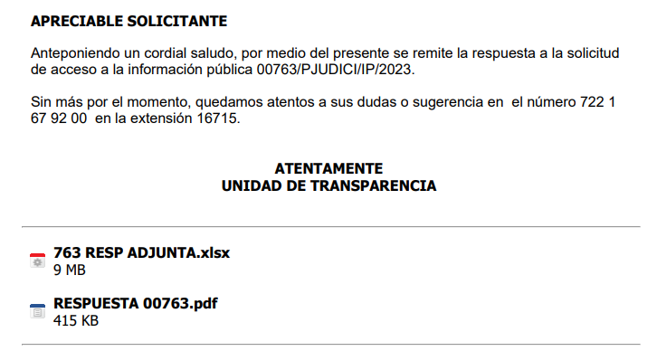

* Excel que contiene información relacionada con estadística de número de sentencias condenatorias, registro de montos económicos por concepto de reparación del daño respecto de las sentencias condenatorias y acuerdos reparatorios de delitos como abuso de autoridad, Cohecho, Concusión, Delitos contra el ambiente, Encubrimiento y/o Encubrimiento por receptación, Enriquecimiento ilícito, Extorción, Falsificación de sellos, contraseñas y similares, Falsificación o alteración y uso indebido de documentos, Feminicidio, Fraude, Homicidio, Lenocinio, Lesiones, Narcomenudeo, Peculado, Pornografía y Turismo sexual , Robo, Robo al transporte, Robo calificado, Robo de vehículo, Secuestro, Trafico de influencias, Trata de personas, desagregado por: delitos, año y mes, del periodo 2015-2023.
* Oficio de fecha tres de octubre de dos mil veintitrés, suscrito por el titular de la Unidad de Transparencia, mediante el cual informa que por error involuntario se omitió la notificación de la respuesta de la solicitud de acceso a la información, sin embargo, con la finalidad de no detrimentar el derecho del particular se adjunta el acuse de notificación de la respuesta mediante el correo electrónico contenido en el acuse de la solicitud de información.

Asimismo, se hace del conocimiento de la parte Solicitante que, de conformidad con lo rendido por la Directora de Información y Estadística se proporciona un documento que contiene del 01 de enero de 2012 al 31 de julio de 2023.

• Número de sentencias condenatorias que se han emitido por los delitos de: Abuso de autoridad, Cohecho, Concusión, Delitos contra el ambiente, Encubrimiento y/o Encubrimiento por receptación, Enriquecimiento ilícito, Extorción, Falsificación de sellos, contraseñas y similares, Falsificación o alteración y uso indebido de documentos, Feminicidio, Fraude, Homicidio, Lenocinio, Lesiones, Narcomenudeo, Peculado, Pornografía y Turismo sexual, Robo, Robo al transporte, Robo calificado, Robo de vehículo, Secuestro, Tráfico de influencias, Trata de personas, desagregado por: delitos, año y mes, en el periodo establecido.

• Registro de los montos económicos por concepto de reparación del daño respecto de las sentencias condenatorias por los delitos de: Abuso de autoridad, Cohecho, Concusión, Delitos contra el ambiente, Encubrimiento y/o Encubrimiento por receptación, Enriquecimiento ilícito, Extorción, Falsificación de sellos, contraseñas y similares, Falsificación o alteración y uso indebido de documentos, Feminicidio, Fraude, Homicidio, Lenocinio, Lesiones, Narcomenudeo, Peculado, Pornografía y Turismo sexual , Robo, Robo al transporte, Robo calificado, Robo de vehículo, Secuestro, Tráfico de influencias, Trata de personas, desagregado por: delitos, año y mes, en el periodo establecido.

•Acuerdos reparatorios por los delitos de: Abuso de autoridad, Cohecho, Concusión, Delitos contra el ambiente, Encubrimiento y/o Encubrimiento por receptación, Enriquecimiento ilícito, Extorción, Falsificación de sellos, contraseñas y similares, Falsificación o alteración y uso indebido de documentos, Feminicidio, Fraude, Homicidio, Lenocinio, Lesiones, Narcomenudeo, Peculado, Pornografía y Turismo sexual , Robo, Robo al transporte, Robo calificado, Robo de vehículo, Secuestro, Tráfico de influencias, Trata de personas, desagregado por: delitos, año y mes, en el periodo establecido.

Por otra parte, se hace de su conocimiento que no se cuenta con índice, registro o variable que permita identificar lo relacionado con el delito de defraudación fiscal, revelación de secreto, delitos contra la administración pública.

Respecto de los delitos de pornografía y turismo sexual, se informa lo relacionado con el delito de utilización de imágenes y/o voz de personas menores de edad o personas que no tienen la capacidad para comprender el significado del hecho para la pornografía (calidad especial de sujeto activo). Con relación al delito de narcomenudeo, se proporcionan lo relacionado con los delitos contra la salud en su modalidad de narcomenudeo, hipótesis de comercializar o suministrar, aun gratuitamente, narcóticos previstos en la tabla. (artículo 475, párrafo primero de la ley general de salud), delitos contra la salud en su modalidad de narcomenudeo, hipótesis de comercializar o suministrar, aun gratuitamente, narcóticos previstos en la tabla, cuando la víctima fuere menor de edad o no tenga la capacidad para comprender. (artículo 475), delitos contra la salud en su modalidad de narcomenudeo, hipótesis de comercializar o suministrar, aun gratuitamente, narcóticos previstos en la tabla, con modificativa de ser cometido por servidores públicos encargados de prevenir, denunciar, etc., delitos contra la salud en su modalidad de narcomenudeo, hipótesis de comercializar o suministrar, aun gratuitamente, narcóticos previstos en la tabla, con modificativa de ser cometido en centros educativos, asistenciales, policiales o de reclusión, delitos contra la salud en su modalidad de narcomenudeo, hipótesis de comercializar o suministrar, aun gratuitamente, narcóticos previstos en la tabla, con modificativa de ser realizada por profesionistas, técnicos, auxiliares o personal relacionado, delitos contra la salud en su modalidad de narcomenudeo, hipótesis de poseer algún narcótico señalados en la tabla, siempre que sea con la finalidad de comerciarlos o suministrarlos aun gratuitamente (artículo 476 de la ley general de salud), delitos contra la salud en su modalidad de narcomenudeo, hipótesis de poseer algún narcótico señalados en la tabla, siempre que no sea con la finalidad de comerciarlos o suministrarlos aun gratuitamente (artículo 477 de la ley general de salud). Para el delito de robo a transporte se proporcionan los delitos de robo en interior de vehículo automotor o recaiga sobre una o más de las partes que lo conforman, robo en interior de vehículo automotor o recaiga sobre una o más partes que lo conforman y se ejecute con violencia, robo cometido en medios de transporte público de pasajeros y se utilice en su ejecución la violencia.

La parte Solicitante, no realizó manifestaciones.

Dicho esto, no pasa inadvertido para este Organismo Garante que, toda vez que los motivos de inconformidad aducidos en el recurso de revisión, no versan sobre la totalidad de la información proporcionada por el Sujeto Obligado, ya que, esta no seinconformó por lo manifestado en respuesta por el Poder Judicial relacionado con que no se cuenta con una variable que permita enviar información de delitos fiscales, revelación de secreto, delitos contra la administración pública, así como que respecto a los delitos de pornografía y turismo sexual no se puede comprender el significado del hecho etc., sino que, la parte Recurrente se inconformó de manera expresa porque no se envió el Excel que refiere el Sujeto Obligado en respuesta (documento del que ya se conoce su contenido, debido a que el Poder Judicial lo describió previamente); se colige que, la parte de la respuesta que no fue impugnada debe declararse consentida, toda vez que, al no haber realizado manifestaciones de inconformidad al respecto, no pueden producirse efectos jurídicos tendientes a revocar, confirmar o modificar el acto reclamado.

Lo anterior es así, debido a que cuando la parte Recurrente impugna la respuesta del Sujeto Obligado, y este no expresa Razón o Motivo de Inconformidad en contra de todos los rubros solicitados, dichos rubros deben declararse atendidos, pues se entiende que la parte Recurrente ésta conforme con la información entregada al no contravenir la misma. Sirve de Apoyo a lo anterior, por analogía la Tesis Jurisprudencial Número 3ª./J.7/91, Publicada en el Semanario Judicial de la Federación y su Gaceta bajo el número de registro 174,177, que establece lo siguiente:

***“REVISIÓN EN AMPARO. LOS RESOLUTIVOS NO COMBATIDOS DEBEN DECLARARSE FIRMES.*** *Cuando algún resolutivo de la sentencia impugnada afecta a la recurrente, y ésta no expresa agravio en contra de las consideraciones que le sirven de base, dicho resolutivo debe declararse firme. Esto es, en el caso referido, no obstante que la materia de la revisión comprende a todos los resolutivos que afectan a la recurrente, deben declararse firmes aquéllos en contra de los cuales no se formuló agravio y dicha declaración de firmeza debe reflejarse en la parte considerativa y en los resolutivos debe confirmarse la sentencia recurrida en la parte correspondiente.”*

Consecuentemente, se insiste, ante la falta de impugnación eficaz, la respuesta entregada debe declararse consentida por persona solicitante.

Lo anterior se sustenta con lo plasmado en el criterio 01/20 emitido por el Instituto Nacional de Transparencia, Acceso a la Información, y Protección de Datos Personales, INAI, que lleva por rubro y texto los siguientes:

*“****Actos consentidos tácitamente. Improcedencia de su análisis.*** *Si en su recurso de revisión, la persona recurrente no expresó inconformidad alguna con ciertas partes de la respuesta otorgada, se entienden tácitamente consentidas, por ende, no deben formar parte del estudio de fondo de la resolución que emite el Instituto.”*

Asimismo, resulta aplicable por analogía la tesis jurisprudencial número VI.3o.C. J/60, publicada en el Semanario Judicial de la Federación y su Gaceta bajo el número de registro 176,608 que a la letra dice:

***“ACTOS CONSENTIDOS. SON LOS QUE NO SE IMPUGNAN MEDIANTE EL RECURSO IDÓNEO.*** *Debe reputarse como consentido el acto que no se impugnó por el medio establecido por la ley, ya que si se hizo uso de otro no previsto por ella o si se hace una simple manifestación de inconformidad, tales actuaciones no producen efectos jurídicos tendientes a revocar, confirmar o modificar el acto reclamado en amparo, lo que significa consentimiento del mismo por falta de impugnación eficaz.”*

Dicho lo anterior, se tiene por consentida la información remitida por el Sujeto Obligado en respuesta.

Referido esto, de conformidad con el Manual General de Organización del Consejo de la Judicatura del Estado de México, se establece lo siguiente:

***3013303000 DIRECCIÓN DE INFORMACIÓN Y ESTADÍSTICA***

***OBJETIVO:*** *Desarrollar mecanismos y sistemas de información del quehacer institucional, que permitan disponer de forma sistematizada de datos estadísticos para la elaboración de análisis y evaluaciones institucionales para la toma de decisiones y la mejora continúa.*

***FUNCIONES:***

*− Presentar al Director General de Finanzas y Planeación para su aprobación, la Planificación Anual de Trabajo de la Dirección, dirigir su ejecución e informar de los avances y resultados alcanzados.*

*− Someter a la aprobación de las autoridades competentes, los mecanismos y Procedimientos de recepción, procesamiento y almacenamiento de información estadística de los órganos jurisdiccionales y unidades administrativas.*

***− Coordinar y dirigir la integración y recopilación de información estadística de la acción jurisdiccional y administrativa que apoyará la toma de decisiones.***

***− Coordinar la realización de estudios y análisis estadísticos sobre la operación de los órganos jurisdiccionales, que coadyuven a la toma de decisiones.***

***− Coordinar la actualización permanente del Sistema de Estadística Jurisdiccional, que dé respuesta oportuna a los requerimientos de información del Poder Judicial.***

***− Supervisar que se atiendan y resuelvan los requerimientos de información de los diversos órganos y unidades administrativas del Poder Judicial; así como, de otros ámbitos de gobierno y de la sociedad en general.***

*− Promover el establecimiento de vínculos de intercambio de información con los Poderes Judiciales a nivel Federal, Estatal e Internacional y con instancias de otros órdenes de gobierno, que se encargan de la impartición de justicia y de la procuración del estado de derecho.*

***− Someter a consideración de las autoridades del Poder Judicial, el anuario estadístico institucional.***

*− Desarrollar las demás funciones inherentes al área de su competencia.*

Como se logra advertir, la Dirección de Información y Estadística del Poder Judicial, tiene dentro de sus atribuciones coordinar y dirigir la integración y recopilación de información estadística de la acción jurisdiccional y administrativa, coordinar la realización de estudios y análisis estadísticos sobre la operación de los órganos jurisdiccionales, coordinar la actualización permanente del Sistema de Estadística Jurisdiccional y someter a consideración de las autoridades del Poder Judicial el anuario estadístico institucional, por lo que, se colige que esta es el área competente para generar, administrar y poseer la información solicitada.

En ese sentido, resulta importante mencionar que, para la atención de las solicitudes de acceso a la información, debe privilegiarse el **principio de máxima publicidad** el cual dispone que toda la información en posesión de los sujetos obligados será pública, completa, oportuna y accesible, sujeta a un claro régimen de excepciones que deberán estar definidas y ser legítimas y estrictamente necesarias en una sociedad democrática.

Para lograr esto, los sujetos obligados deben seguir el procedimiento para la atención a las solicitudes de acceso a la información, establecido en los artículos 151, 159, 160, 162, 163, 164, 165 y 166, de la Ley de Transparencia y Acceso a la Información Pública del Estado de México y Municipios, el cual es el siguiente:

* Las Unidades de Transparencia de los Sujetos Obligados deben garantizar las medidas y condiciones de accesibilidad para que toda persona puede ejercer el derecho de acceso a la información; por lo que, son las responsables de hacer las notificaciones correspondientes, además de llevar a cabo de todas las gestiones necesarias para facilitar el acceso de la información;
* Los Sujetos Obligados podrán requerirle a los Solicitantes, que complementen, corrijan o amplíen su solicitud de información, cuando resulten los datos proporcionados insuficientes, incorrectos, incompletos o erróneos; solicitar dicha aclaración, interrumpirá el plazo para dar respuesta y comenzará a computarse el día siguiente al desahogo de esta.
* Las respuestas a los requerimientos informativos deberán notificarse al interesado en el menor tiempo posible, que no podrá exceder **quince días, contados a partir del día siguiente a la presentación de ésta.** Excepcionalmente, el plazo referido podrá ampliarse por siete días hábiles más, cuando existan razones fundadas y motivadas, a través del Comité de Transparencia;
* **Las Unidades de Transparencia garantizarán que las solicitudes se turnen a todas las áreas competentes que cuenten con la información o deban tenerla de acuerdo con sus facultades, funciones y atribuciones, para que realicen una búsqueda exhaustiva y razonable de la documentación solicitada, con el fin de que proporcionen las expresiones documentales que se encuentren en sus archivos o que estén constreñidos a elaborar;**
* El acceso se dará en la modalidad de entrega y en su caso, de envío elegido por el solicitante, cuando no pueda entregarse en dicha modalidad, el Sujeto Obligado deberá ofrecer otras; por lo cual, deberá fundamentar y motivar la necesidad de modificar el medio de entrega, y
* Las Unidades de Transparencia, tendrán disponible la información requerida durante un plazo mínimo de sesenta días hábiles, contados a partir de que el solicitante hubiere realizado, en su caso, el pago respectivo, el cual deberá efectuarse en un plazo no mayor a treinta días hábiles; por lo que, una vez trascurrida dicha temporalidad, los Sujetos Obligados darán por concluida la solicitud y procederán de ser el caso, a la destrucción del material.

De tal manera que, la Unidad de Transparencia debe seguir un determinado procedimiento para atender la solicitud que ahora nos ocupa, entre este, **turnar la solicitud de información a todas las áreas competentes que pueden contar con la información o deban tenerla de acuerdo con sus facultades, funciones y atribuciones, para que realicen una búsqueda exhaustiva y razonable de la documentación solicitada**, siendo que, para el caso, fue la **Dirección de Información y Estadística del Poder Judicial.**

**Es así que, se colige que la unidad de transparencia, turnó el requerimiento de información a la unidad administrativa competente, a saber la Dirección de Información y Estadística del Poder Judicial.**

Ahora bien, mediante informe justificado, el Sujeto Obligado reiteró lo mencionado en respuesta y proporcionó el Excel enviado por la parte Solicitante en el cual ya se observan los datos estadísticos correspondientes relativos al número de sentencias condenatorias, registros de los montos económicos por concepto de reparación del daño y los acuerdos reparatorios por los delitos señalados, esto de la temporalidad 2015-2023, tal como se observa a continuación:

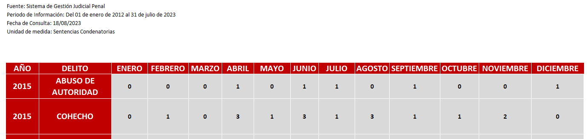

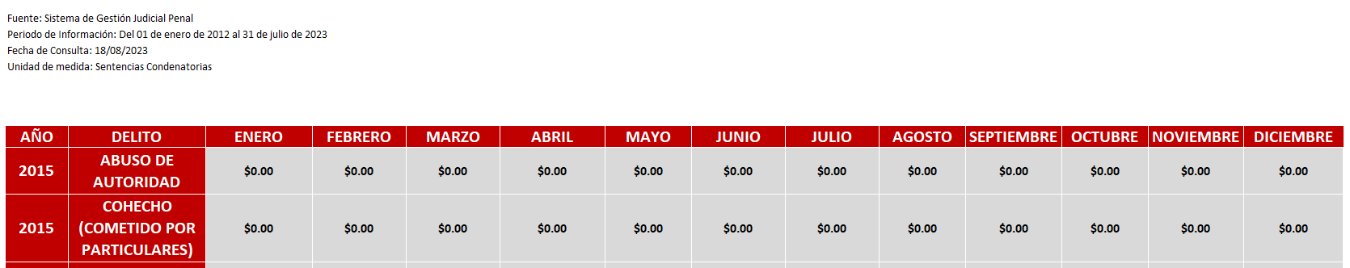

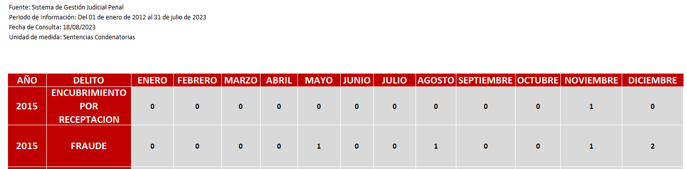

Ante dicha situación, resulta necesario mencionar que, tal como lo mencionó el Sujeto Obligado, **se advierte que la información remitida es la información que obra en los archivos del Poder Judicial**, de conformidad con el artículo 12 de la Ley de Transparencia y Acceso a la Información Pública del Estado de México y Municipios, que a la letra señala:

***Artículo 12.*** *Quienes generen, recopilen, administren, manejen, procesen, archiven o conserven información pública serán responsables de la misma en los términos de las disposiciones jurídicas aplicables. Los sujetos obligados sólo proporcionarán la información pública que se les requiera y que obre en sus archivos y en el estado en que ésta se encuentre.*

*La obligación de proporcionar información no comprende el procesamiento de la misma, ni el presentarla conforme al interés del solicitante; no estarán obligados a generarla, resumirla, efectuar cálculos o practicar investigaciones.*

Por otro lado, es de referir que la información que proporcionó el Sujeto Obligado mediante informe justificado corresponde a documentos que fueron elaborados por el Sujeto Obligado para dar atención a la parte Recurrente, lo cual de conformidad con el Criterio 09-10 emitido por el Pleno del entonces Instituto Federal de Acceso a la Información y Protección de Datos, ahora Instituto Nacional de Transparencia, Acceso a la Información y Protección de Datos Personales, que dice:

*Las dependencias y entidades no están obligadas a generar documentos ad hoc para responder una solicitud de acceso a la información. Tomando en consideración lo establecido por el artículo 42 de la Ley Federal de Transparencia y Acceso a la Información Pública Gubernamental, que establece que las dependencias y entidades sólo estarán obligadas a entregar documentos que se encuentren en sus archivos, las dependencias y entidades no están obligadas a elaborar documentos ad hoc para atender las solicitudes de información, sino que deben garantizar el acceso a la información con la que cuentan en el formato que la misma así lo permita o se encuentre, en aras de dar satisfacción a la solicitud presentada.*

De cuyo análisis, se entiende que las autoridades no están obligadas a generar documentos *“ad hoc”,* en contrario sensu, dicho criterio se puede interpretar resultando que las autoridades no están impedidas a generar documentos *“ad hoc”,* esto, siempre que con dicho documento elaborado se dé cabal cumplimiento a los requerimientos planteados, situación que en el presente caso aconteció.

No obstante, si bien es cierto, el Poder Judicial en aras de privilegiar el derecho de acceso a la información pública de la parte Recurrente remitió la información solicitada en el formato que se proporcionó en la solicitud de información, también lo es que, **no es su obligación llevar a cabo este tipo de acciones, sino que, debe remitir los documentos que den cuenta de lo solicitado y no de conformidad con el interés de los particulares.**

Es así que, este Organismo Garante no cuenta con facultades para pronunciarse de la veracidad de la información que los sujetos obligados ponen a disposición de los particulares, aunado a ello, de conformidad con el artículo 12 de la Ley de Transparencia y Acceso a la Información Pública del Estado de México y Municipios, los sujetos obligados únicamente proporcionarán la información que se les requiera, tal como obren en sus archivos.

Asimismo, resulta necesario traer a colación lo que establece el Criterio 31/10 emitido por el Instituto Nacional de Transparencia, Acceso a la Información y Protección de Datos Personales que señala lo siguiente:

***El Instituto Federal de Acceso a la Información y Protección de Datos no cuenta con facultades para pronunciarse respecto de la veracidad de los documentos proporcionados por los sujetos obligados.*** *El Instituto Federal de Acceso a la Información y Protección de Datos es un órgano de la Administración Pública Federal con autonomía operativa, presupuestaria y de decisión, encargado de promover y difundir el ejercicio del derecho de acceso a la información; resolver sobre la negativa de las solicitudes de acceso a la información; y proteger los datos personales en poder de las dependencias y entidades. Sin embargo, no está facultado para pronunciarse sobre la veracidad de la información proporcionada por las autoridades en respuesta a las solicitudes de información que les presentan los particulares, en virtud de que en los artículos 49 y 50 de la Ley Federal de Transparencia y Acceso a la Información Pública Gubernamental no se prevé una causal que permita al Instituto Federal de Acceso a la Información y Protección de Datos conocer, vía recurso revisión, al respecto.*

Es por lo que, el Sujeto Obligado, al haber enviado en calidad de informe justificado, la información requerida por la parte Recurrente, a través de la unidad administrativa competente; se actualiza la causal prevista en la fracción III del artículo 192 de la Ley de Transparencia y Acceso a la Información Pública del Estado de México y Municipios, que establece que el sobreseimiento del recurso de revisión procede en los siguientes casos:

a) Cuando el sujeto obligado modifique el acto impugnado y;

b) Cuando el sujeto obligado revoque el acto impugnado.

Quedando en ambos casos el acto combatido sin materia o sin efectos.

Como se observa de lo anterior, un acto impugnado es **modificado** en aquellos casos en los que el sujeto obligado **subsana las deficiencias que hubiera tenido en primer momento,** quedando satisfecho el derecho subjetivo accionado por la parte recurrente.

Por lo que hace a la **revocación**, ésta se actualiza cuando el sujeto obligadodeja sin efectos su actuar y en su lugar emite otra con las características y cualidades suficientes para dejar satisfecho el ejercicio del derecho al acceso a la información pública.

En ese tenor, un acto impugnado queda sin efectos, cuando aun existiendo jurídicamente ya no genera ninguna consecuencia legal.

En tanto, en el presente caso, toda vez que, el Sujeto Obligado mediante informe justificado, a través de su unidad administrativa competente, proporcionó la información requerida por la parte Solicitante; dejó sin materia el presente recurso de revisión, actualizándose entonces la causal prevista en la fracción III del artículo 192 de la Ley de la Materia vigente en la Entidad.

Así, con fundamento en lo prescrito en los artículos 5 párrafos trigésimo segundo, trigésimo tercero y trigésimo cuarto, fracciones IV y V de la Constitución Política del Estado Libre y Soberano de México; 2, fracción II; 29, 36 fracciones I y II; 176, 178, 181, 185, fracción I, 186 y 188 de la Ley de Transparencia y Acceso a la Información Pública del Estado de México y Municipios, este Pleno:

**III. R E S U E L V E:**

**PRIMERO.** Se **SOBRESEE** el recurso de revisión número **05809/INFOEM/IP/RR/2023**, porque el **SUJETO OBLIGADO** al modificar su respuesta inicial mediante informe justificado, el medio de impugnación quedó sin materia, de conformidad con lo dispuesto en la fracción III del artículo 192 de la Ley de Transparencia y Acceso a la Información Pública del Estado de México y Municipios en términos del **Considerando Tercero** de la presente resolución.

**SEGUNDO. Notifíquese** a través del Sistema de Acceso a la Información Mexiquense **(SAIMEX)** la presente resolución a la Titular de la Unidad de Transparencia del **SUJETO OBLIGADO.**

**TERCERO. Notifíquese a través** del Sistema de Acceso a la Información Mexiquense y **correo electrónico** a la parte **RECURRENTE,** la presente resolución; así como, que de conformidad con lo establecido en el artículo 196 de la Ley de Transparencia y Acceso a la Información Pública del Estado de México y Municipios, podrá impugnarla en la vía Juicio de Amparo en los términos de las leyes aplicables.

ASÍ LO RESUELVE, POR UNANIMIDAD DE VOTOS, EL PLENO DEL INSTITUTO DE TRANSPARENCIA, ACCESO A LA INFORMACIÓN PÚBLICA Y PROTECCIÓN DE DATOS PERSONALES DEL ESTADO DE MÉXICO Y MUNICIPIOS, CONFORMADO POR LOS COMISIONADOS JOSÉ MARTÍNEZ VILCHIS, MARÍA DEL ROSARIO MEJÍA AYALA, SHARON CRISTINA MORALES MARTÍNEZ, LUIS GUSTAVO PARRA NORIEGA Y GUADALUPE RAMÍREZ PEÑA; EN DÉCIMA PRIMERA SESIÓN ORDINARIA CELEBRADA EL TRES DE ABRIL DE DOS MIL VEINTICUATRO, ANTE EL SECRETARIO TÉCNICO DEL PLENO ALEXIS TAPIA RAMÍREZ.